湖南南方水泥集团韶峰水泥有限公司实践教学基地
- 企（事）业简况
湖南韶峰水泥集团有限公司前身为湖南湘乡水泥厂，始建于1958年。企业现有总资产11．27亿元，净资产4．55亿元，年产高标号水泥450万吨，为湖南省建材行业龙头企业，是我国重要的高标号水泥生产基地，为国家水泥工业结构调整60家重点支持的大型企业。企业以P.O 42．5和P.S 42.5水泥为主导产品,，其产品连续27年保持出厂水泥合格率和富裕标号合格率“双百”。其中，P.S 42.5水泥被评为国家优质产品银质奖。韶峰系列水泥被被多次评为“全国用户最满意”产品、“全国用户十大畅销水泥名牌产品”和“湖南省著名商标”，2001年至今连续被评为国家首批免检产品。韶峰水泥以其卓越的产品性能被港澳、广深地区以及东南亚各国誉为“中国皇牌”水泥，并广泛应用于京珠高速、中央电视台发射塔、广州白云机场等国家及省内重点工程。目前，企业已与中国建材集团公司达成战略合作意向，在长株潭、常德、岳阳等地区筹建数条日产5000吨熟料生产线，力争在未来三年形成年产1500万吨水泥以上的生产能力，把企业打造成主业精强、核心竞争力突出、具有强劲发展势头的大型企业集团。
二．校企合作领域
1、学生实习的人数规模、服务专业及周期；
湖南工学院材料与化学工程学院根据行业需求，参照国家卓越计划，主要面向无机非金属材料工程专业学生，安排该专业学生进行生产实习。学生规模为每个年级1个班，每个班40人。
2、青年教师挂职锻炼和企业技术与管理员聘用情况；
每年安排一名专任教师暑期到该实习基地进行企业实训锻炼学习，深入到生产第一线，加强与企业密切联系，参与企业的生产工艺和生产管理。
三、图片（两张。一张实习合影，一张入厂教育现场）
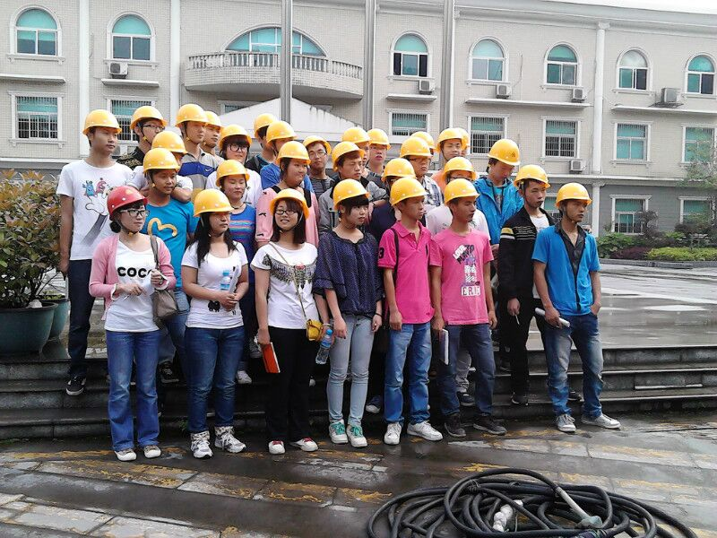 | 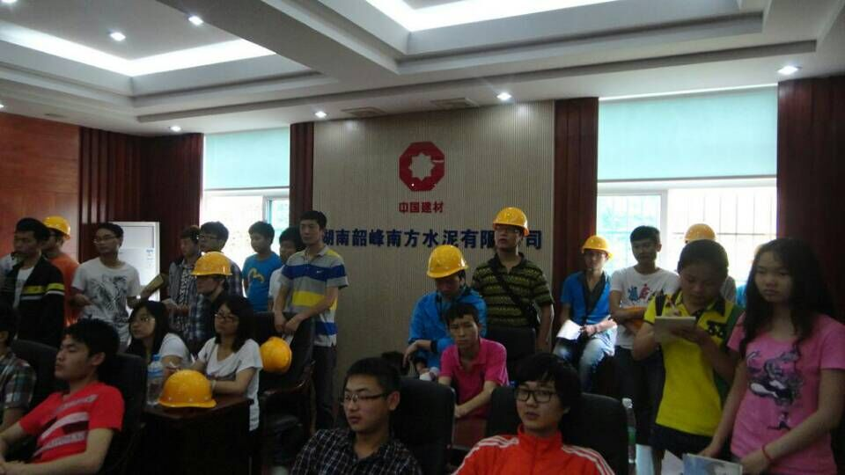
实习合影 | 入厂教育现场

四、合作协议扫描件（三页：最后一页有双方公章的。并有委托书一份和优秀实习基地批文一份）
